ROSE  rose  rose | BLANC  blanc  blanc

https://kamishibaiblog.over-blog.com/
 |  |  | 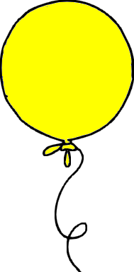
 | ROUGE  rouge  rouge |  | JAUNE  jaune  jaune
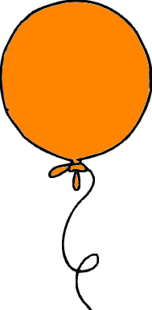
ORANGE  orange  orange |  | BLEU  bleu  bleu

VERT  vert  vert |  | GRIS  gris  gris
 | 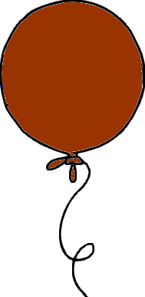
NOIR  noir  noir | MARRON  marron  marron
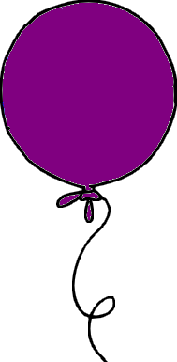
VIOLET
violet
violet

